No | Uji Coba | Ya | Tidak
1 | Apakah aplikasi yang dibuat ini akan berguna bagi siswa SD ? | √
2 | Apakah aplikasi yang telah dibuat sesuai dengan perencanaan awal? |  | √
3 | Apakah pengembangan aplikaksi ini sudah sesuai dengan metode pengembangan prototype ? | √
4 | Apakah aplikasi ini mudah dipahami untuk siswa SD ? | √
5 | Apakah aplikasi ini mampu menampilkan pertanyaan mengenai kewilayahan negara ? | √
6 | Apakah aplikasi ini mampu merespon jawaban benar dan salah sesuai dengan input yang dimasukkan oleh user ? | √
7 | Apakah aplikasi ini mampu menampilkan gambar bendera negara beserta salah satu ikon yang menjadi ciri khas negara tersebut ? | √
8 | Apakah aplikasi ini memiliki desain yang cukup menarik bagi siswa SD ? | √
9 | Apakah aplikasi ini menggunakan tampilan halaman konfirmasi sesuai dengan jawaban negara yang dipilih ? | √
10 | Apakah tombol help pada aplikasi sudah membantu pada saat menjalankan aplikasi ini ? | √
11 | Apakah aplikasi ini telah menggunakan SQLite sebagai database ? |  | √
12 | Apakah bahasa pemrograman menggunakan HTML, Java Script, dan CSS ? | √
13 | Apakah bahasa pemrograman menggunakan Query ? |  | √
14 | Apakah ekstensi aplikasi adalah .apk ? | √
15 | Apakah pengguna dapat memilih jawaban dalam aplikasi ? | √
16 | Apakah pengguna dapat keluar saat aplikasi sedang dijalankan? | √
17 | Apakah aplikasi berkonsepkan learning by doing ? | √
18 | Apakah button play telah berfungsi dapat berfungsi dengan fungsinya untuk melanjutkan ke halaman selanjutnya ? | √
19 | Apakah button about dapat menampilkan deskripsi aplikasi ? | √
20 | Apakah dapat menampilkan nilai setelah menyelesaikan semua pertanyaan ? |  | √
21 | Apakah saat button home ditekan dapat menampilkan halaman home ? | √
22 | Apakah resolusi ini sesuai dengan macam-macam smartphone android ? |  | √
23 | Apakah pengguna dapat mengetahui validasi jawaban soal ? | √
24 | Apakah aplikasi ini masih bisa diinstal di bawah versi android 2.2 ? |  | √
25 | Apakah terjadi eror saat aplikasi dijalankan ? |  | √
26 | Apakah soal bersifat random ? |  | √
27 | Apakah aplikasi ini masih bisa diinstal di atas versi android 2.2? | √

- Halaman awal
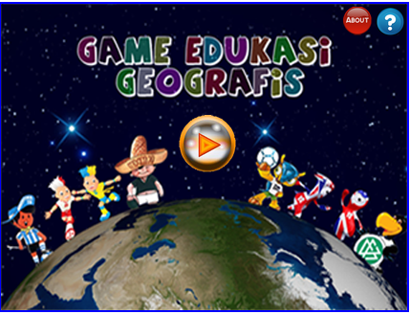

- Tombol play berfungsi
- Tombol about berfungsi
- Tombol help berfungsi

- Halaman About
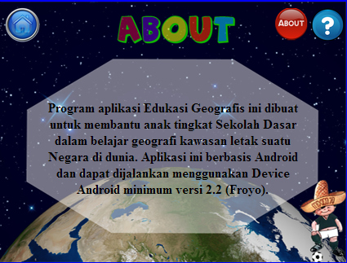

- Tombol home berfungsi
- Tombol about berfungsi
- Tombol help berfungsi

- Halaman Help
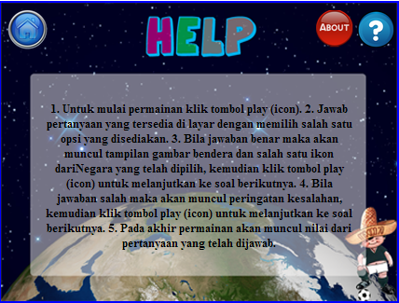

- Tombol home berfungsi
- Tombol about berfungsi
- Tombol help berfungsi

- Halaman Soal 1
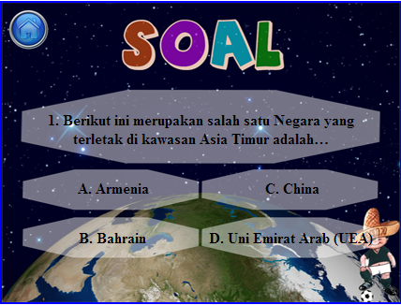

- Tombol home berfungsi
- Link jawaban berfungsi

- Halaman Soal 2
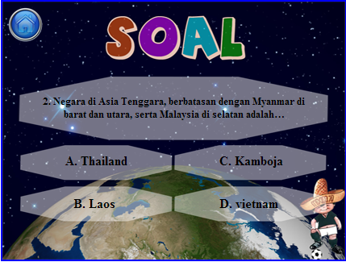

- Tombol home berfungsi
- Link jawaban berfungsi

- Halaman Soal 3
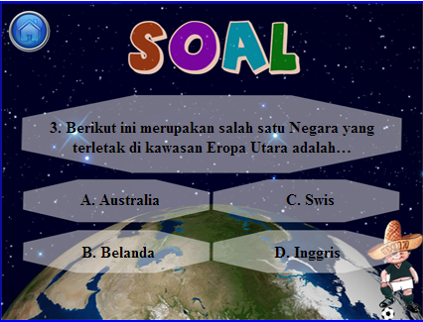

- Tombol home berfungsi
- Link jawaban berfungsi

- Halaman Soal 4
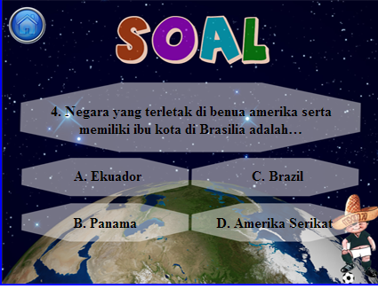

- Tombol Home berfungsi
- Link berfugsi

- Halaman Soal 5
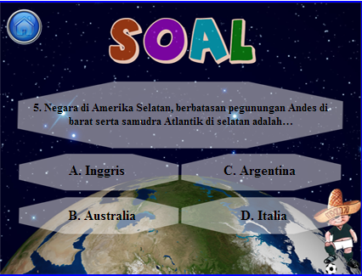

- Tombol home berfungsi
- Link berfugsi

- Halaman Jawaban Negara Cina
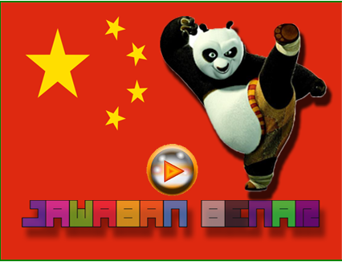

Tombol play berfungsi

- Halaman Jawaban Negara Thailand
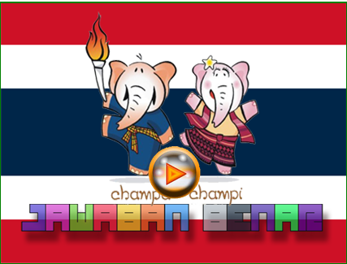

Tombol play berfungsi

- Halaman Jawaban Negara Inggris
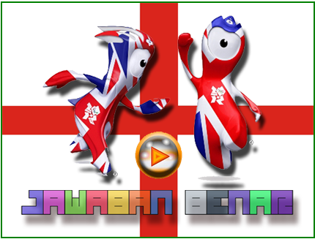

Tombol play berfungsi

- Halaman Jawaban Negara Brasil
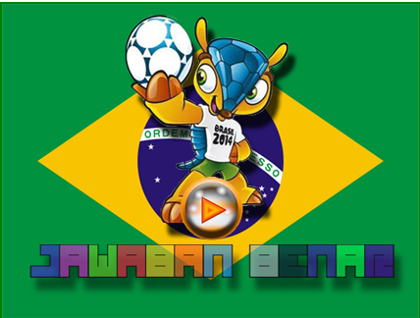

Tombol play berfungsi

- Halamana Jawaban Negara Argentina
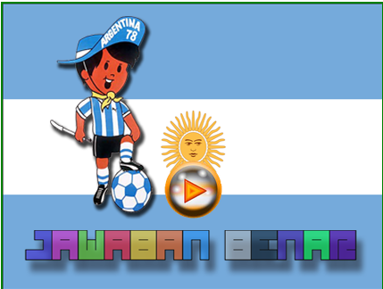

Tombol play berfungsi

- Halaman Score
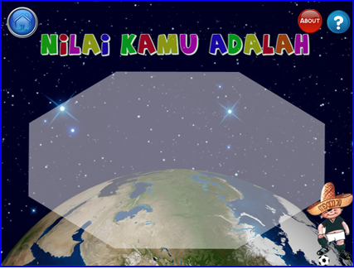

Tombol home befungsi
Tombol about berfungsi
Tombol help berfungsi

Program ini memiliki ukuran file 2,118 MB, secara keseluruhan aplikasi ini sudah memenuhi minimum requirement baik secara fungsional maupun non fungsional, namun ada beberapa point dari aplikasi yang tidak sesuai dengan perancangan awal (Desain Program), diantaranya yakni :
- Testing aplikasi dilakukan dengan menggunakan 3 Handphone andoid, yakni Samsung Galaxy Fit beresolusi layar (240x320), Samsung Galaxy Mini beresolusi layar (240X320), dan Samsung Galaxy ACE beresolusi layar (320x480).
- Pada handphone yang memiliki resolusi layar (240x320) maka tampilan bisa full scren dan gambar dapat muncul dengan baik (tidak mengulang).
- Pada handphone yang memiliki resolusi layar (320x480) maka tampilan bisa full screen namun gambar tidak muncul dengan baik (pecah dan terdapat pengulangan).
- Soal dan jawaban tidak bisa keluar secara acak (random).
- Tidak menggunakan databasse sqlite sesuai rancangan, namun menggunakan array untuk media penyimpanan.
- Tidak bisa melakukan perhitungan nilai jawaban yang benar dan yang salah (skor).
- Tidak terdapat validasi untuk kembali, bila sudah masuk ke soal ke 2 seharusnya tidak bisa lagi kembali ke soal 1, namun dalam program ini masih dapat kembali ke tampilan sebelumnya.
- Tidak terdapat tombol keluar aplikasi, namun saat membuka halaman awal bila ingin keluar bisa menggunakan tombol back dari handphone android anda. Bila sudah terlanjur masuk sampai akhir aplikasi maka harus kembali sampai menu utama.
- Akan kesulitan bila programer ingin mengupdate soal, karena media penyimpanan menggunakan array, maka harus membuka program .html
- Tidak bisa mengirim parameter sehingga memerlukan banyak file berekstensi html untuk menampilkan masing-masing soal, beserta jawabannya.

